Факультатив для первоклассников
«Занимательная информатика»

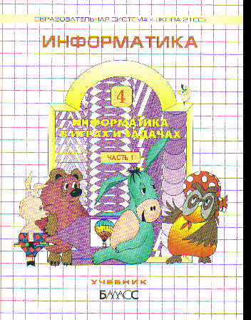

Руководитель: Скударнова Л.А.,
учитель начальных классов
МОУ СОШ № 20

2011/2012 учебный год

Факультатив «Занимательная информатика» предъявляет особые требования к развитию в начальной школе логических универсальных действий и освоению информационно-коммуникационных технологий в качестве инструмента учебной и повседневной деятельности учащихся.

В основе занятий лежит игра, поскольку для детей младшего возраста она по-прежнему занимает значительное место в постижении мира. В процессе игры дети совместно с учителем моделируют вымышленные и реальные ситуации, которое будят воображение и развивают стремление к творчеству.
Формы проведения занятий различные: беседа с элементами викторины, работа с сюжетными картинками, игра – путешествие, конкурс высказываний, игротека, праздник.

За первые два учебных месяца дети научились называть признаки предметов: цвет, форму, размер, название групп предметов и другие свойства (запах, вкус, материал, назначение). Дети умеют описывать предмет и называть его по описанным признакам, делить предметы на группы по указанным признакам.

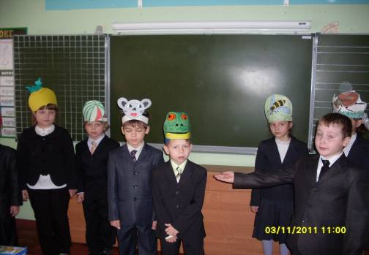

Игра «Найди свое место»

Игра «Найди предмет по цвету»

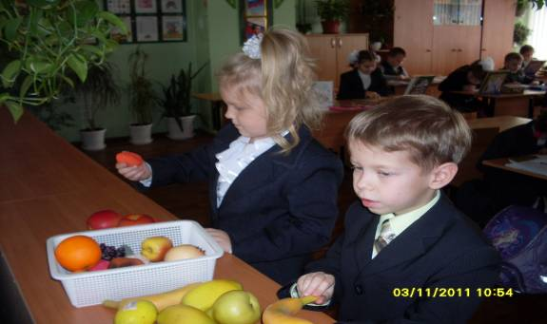

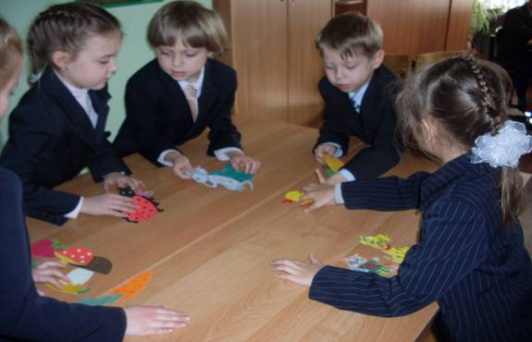

Игра «Найди свой предмет»

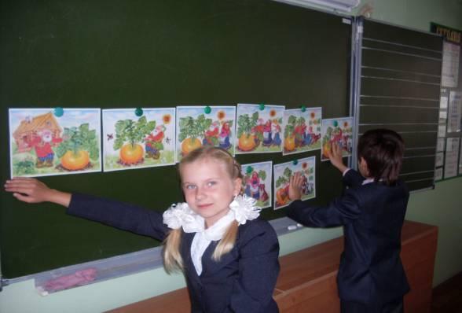

Определяем последовательность событий в сказке.

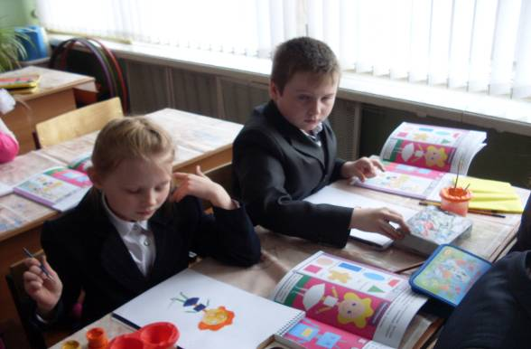

Конкурс рисунков куклы и робота, составленных из геометрических фигур.
Сочинение сказки о герое своего рисунка.

Клуб
«В гостях у Риторика»

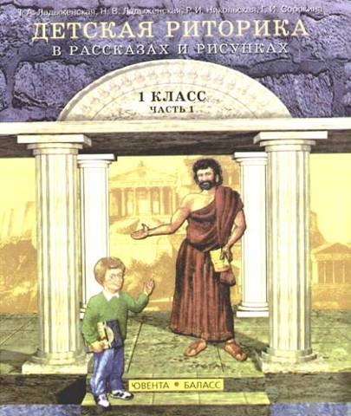

Руководитель: Скударнова Л.А.,
учитель начальных классов
МОУ СОШ № 20

2011/2012 учебный год

В основе занятий в клубе «В гостях у Риторика» лежит игра, поскольку для детей младшего возраста она по-прежнему занимает значительное место в постижении мира. В процессе игры дети совместно с учителем моделируют вымышленные и реальные ситуации, которое будят воображение и развивают стремление к творчеству.

Изучение моделей речевых жанров, а затем реализация этих жанров (в соответствии с условиями речевой ситуации) даёт возможность обучить тем видам высказываний, которые актуальны для младших школьников.

Формы проведения занятий клуба разнообразные: конкурс рисунков и устных высказываний, разыгрывание речевых ситуаций,
решение речевых задач, экскурсии, кукольные представления, звуковые викторины, игра-путешествие, выставка работ детей, создание мини-газет и сборников сказок и стихотворений, устный журнал, конкурс чтецов и т.д.

За первые два месяца дети научились правильно приветствовать взрослых и сверстников, узнали о значении речи в жизни человека, о темпах и громкости речи. Познакомились с речевых способами, которые помогут договариваться во время игры, чтобы не возникали конфликты. Побывали в заочном путешествии в старинный город и в современный, где познакомились с вывесками и их ролью в жизни людей. А также узнали, как человек при помощи речи может воздействовать на других людей: развеселить их, огорчить, утешить, испугать, взволновать, удивить и т.д.

Занятие «Плохо одному». Вместе с мальчиком Палле путешествуем по городу, из которого исчезли все люди.

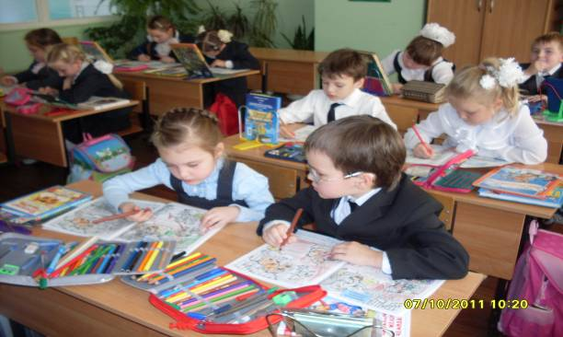

Учимся составлять звуковое письмо Дяде Федору из Простоквашино об интересных событиях из своей жизни.

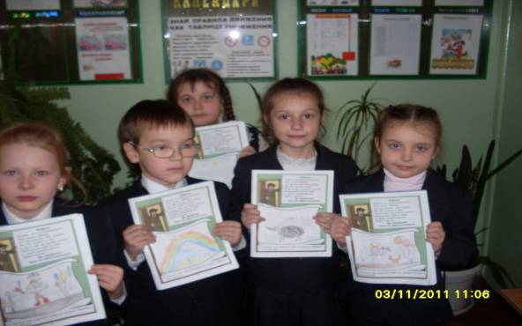

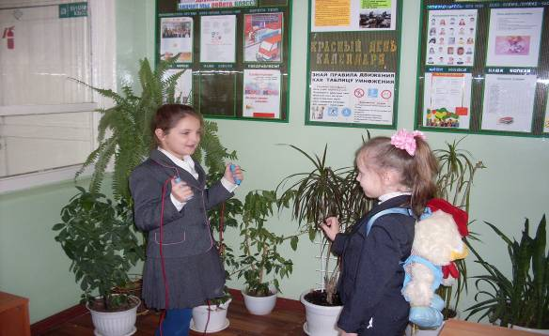

Учимся приветствовать друг друга при встрече

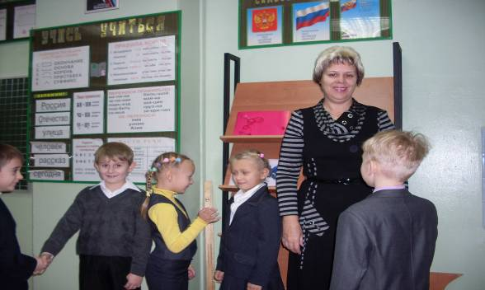

Приветствуем взрослых и одноклассников

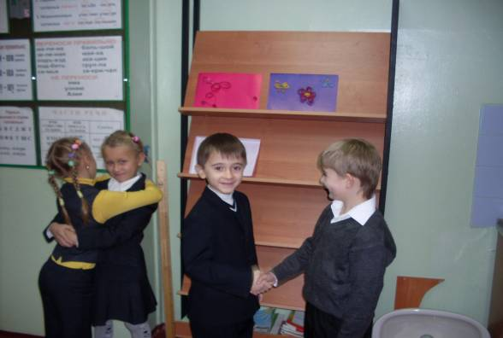

Зачем нужны вывески? Игра - путешествие по городу Сладкоежек.

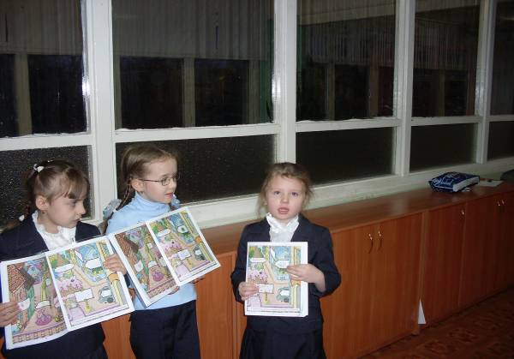

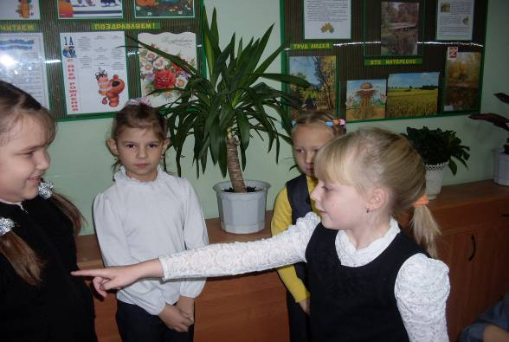

В играх считалки помогают договариваться и не ссориться.

Формы проведения
занятий клуба разнообразные: конкурс рисунков и устных высказываний, разыгрывание речевых ситуаций, решение
речевых задач, экскурсии, кукольные представления, звуковые викторины, игра-путешествие, выставка работ детей, создание мини-газет и сборников сказок, стихотворений, устный журнал, конкурс чтецов.

